

حل پروژه‌ی رگرسیون خطی از کلاس یادگیری ماشین

گردآورنده: امیرحسین ترنجیان
کلاس: یادگیری ماشین
تابستان 1405

پیش‌بینی عملکرد تحصیلی دانش‌آموزان با استفاده از مدل‌های رگرسیون

خواندن مجموعه داده (Read the Dataset)
در اولین مرحله، مجموعه داده موردنظر با استفاده از کتابخانه Pandas در محیط پایتون بارگذاری شد. این مجموعه داده شامل اطلاعات مربوط به دانش‌آموزان از جنبه‌های مختلف فردی، خانوادگی، اجتماعی و آموزشی است. هدف از این مرحله آشنایی اولیه با ساختار داده‌ها، تعداد ویژگی‌ها و نوع اطلاعات موجود در هر ستون می‌باشد. همچنین با نمایش چند سطر ابتدایی داده‌ها، صحت بارگذاری فایل بررسی شد.
در اولین مرحله، داده‌های پروژه از فایل CSV خوانده شدند تا بتوان عملیات تحلیل و مدل‌سازی را روی آن انجام داد.
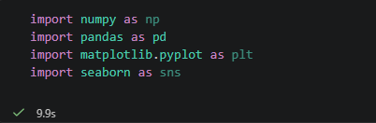
کد

توضیح کد
import numpy as np
کتابخانه Numpy برای انجام محاسبات عددی و کار با آرایه‌های چندبعدی استفاده می‌شود.
import pandas as pd
کتابخانه Pandas برای خواندن، ذخیره‌سازی و پردازش داده‌های جدولی استفاده می‌شود.
import matplotlib.pyplot as plt
این کتابخانه برای رسم نمودارها و نمایش نتایج گرافیکی استفاده می‌شود.
import seaborn as sns
کتابخانه Seaborn برای رسم نمودارهای آماری و تحلیل داده‌ها استفاده می‌شود.

هدف
اولین مرحله در هر پروژه یادگیری ماشین، بارگذاری و بررسی اولیه داده‌ها است. در این مرحله داده‌ها از فایل CSV خوانده شده و ساختار کلی آن‌ها بررسی می‌شود.

مفهوم تئوری داده‌ها
داده‌ها مهم‌ترین بخش هر مدل یادگیری ماشین هستند. کیفیت داده مستقیماً روی عملکرد مدل تأثیر می‌گذارد. بنابراین قبل از هرگونه مدل‌سازی باید نوع ستون‌ها، تعداد رکوردها و وجود داده‌های ناقص بررسی شود.

کد
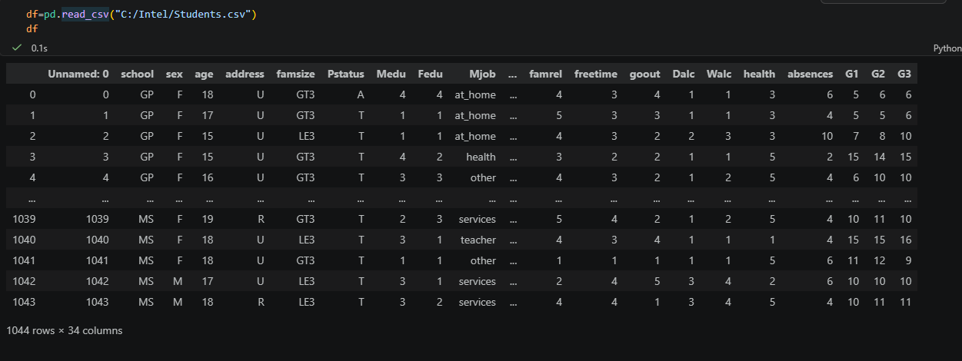

تحلیل
در این مرحله تعداد نمونه‌ها و ویژگی‌های موجود در دیتاست بررسی شد.
- تعداد ردیف‌ها: 1044
ویژگی‌ها: 34

نمایش و جایگزینی مقادیر گمشده
هدف
شناسایی و مدیریت داده‌های گمشده.
مفهوم تئوری
Missing Value یکی از رایج‌ترین مشکلات داده‌های واقعی است.
وجود مقادیر گمشده می‌تواند باعث:
- کاهش دقت مدل
- ایجاد خطا در آموزش
- ایجاد Bias در نتایج
شود.
روش‌های رایج:
- حذف رکورد
- جایگزینی با میانگین
- جایگزینی با میانه
- جایگزینی با مد
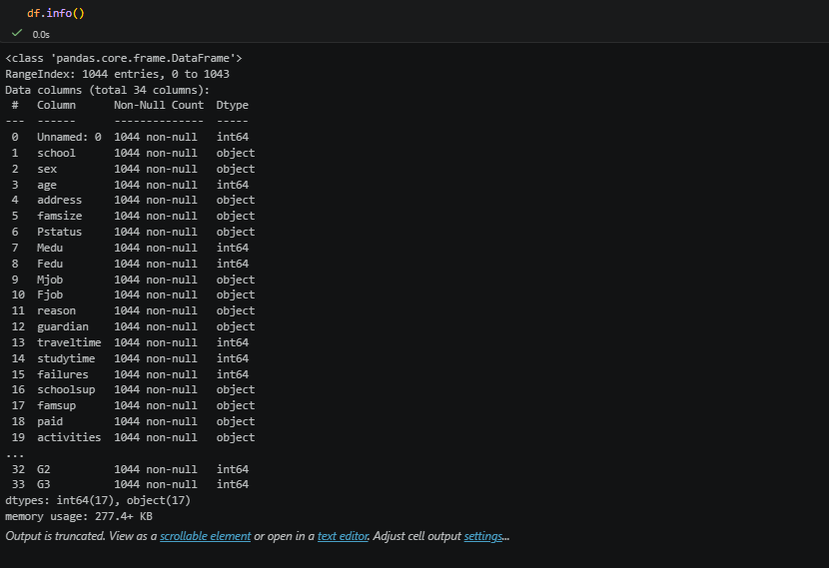
کد

نتایج حاصل از این کد:
این دستور اطلاعات زیر را نمایش می‌دهد:
- تعداد رکوردها
- نوع داده هر ستون
- تعداد مقادیر غیر Null
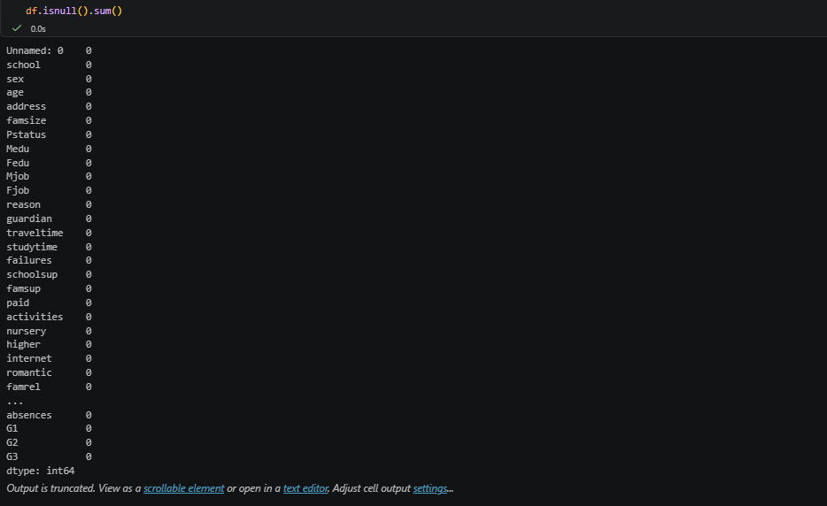

توضیح خط به خط
isnull()
خانه‌های خالی را شناسایی می‌کند.
sum()
تعداد آن‌ها را محاسبه می‌کند.
تحلیل
در این پروژه مشاهده شد که هیچ داده گمشده وجود نداشت.

بررسی توزیع داده‌ها
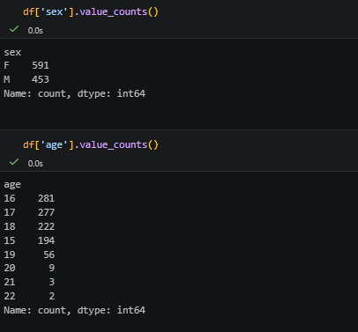
کد

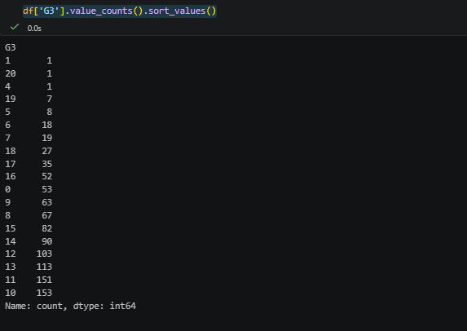

این دستورات تعداد وقوع هر مقدار را در ستون‌های مختلف محاسبه می‌کنند.
اطلاعات بیشتر در مورد دیتاست:
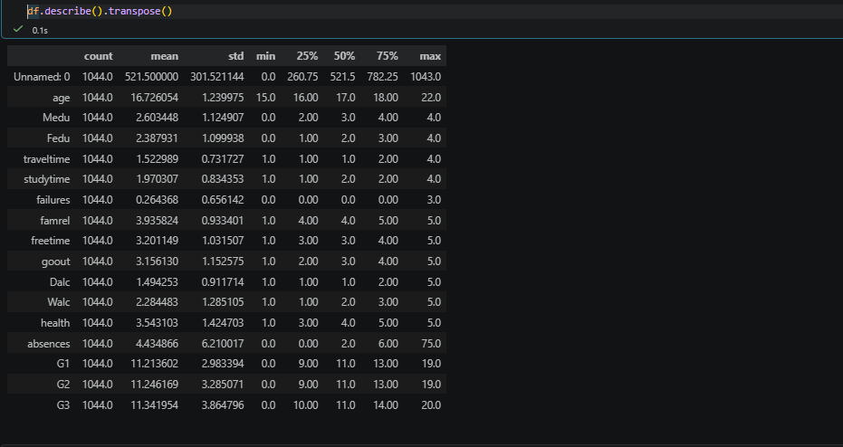

با کد فوق شاخص‌های آماری زیر محاسبه می‌شوند:
- میانگین
- انحراف معیار
- حداقل
- حداکثر
- Quartiles

شناسایی مقادیر اشتباه

هدف
شناسایی داده‌های غیرمنطقی و پرت.

مفهوم تئوری
گاهی داده‌ها از نظر آماری معتبر هستند اما از نظر منطقی اشتباه‌اند.
مثلاً:
- سن منفی
- نمره خارج از بازه
- تعداد غیبت غیرواقعی
به این داده‌ها Wrong Value گفته می‌شود

مفهوم Boxplot
Boxplot ابزاری برای شناسایی Outlier است.

اجزای آن:
- Median
- Quartile اول
- Quartile سوم
- نقاط پرت

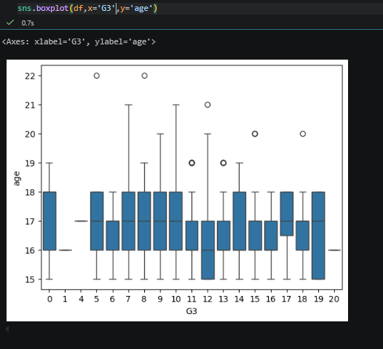

همچنین ممکن است داده پرت (Outlier) وجود داشته باشد که روی مدل اثر منفی بگذارد.

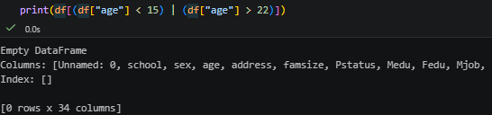
کد

توضیح
داده‌های پرت در ستون سن‌ دانش آموزان وجود ندارد.

نمایش داده‌های پرت
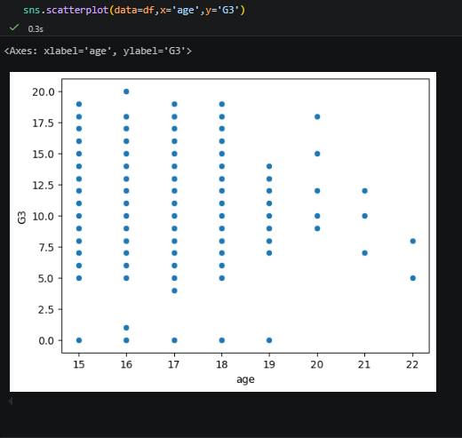

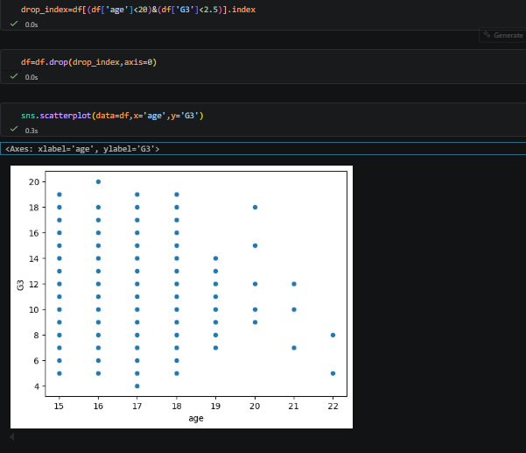
حذف داده‌های پرت

برخی دیگر از حذف داده‌های پرت
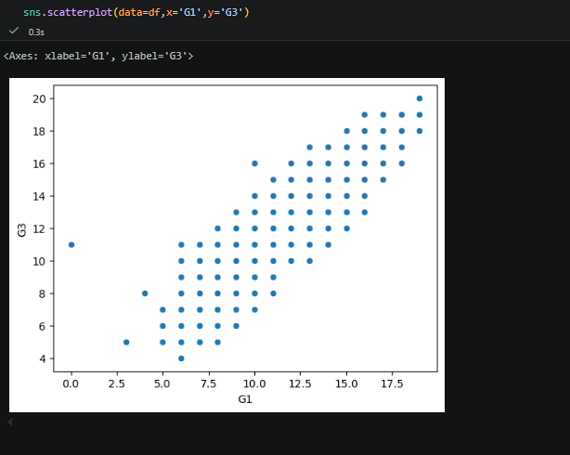

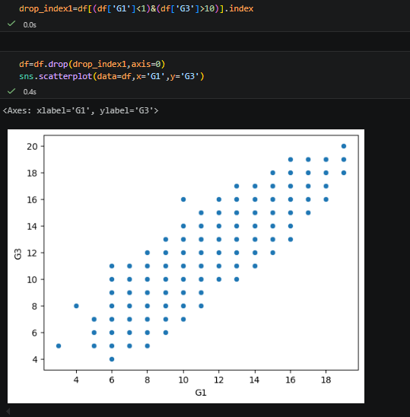
کد

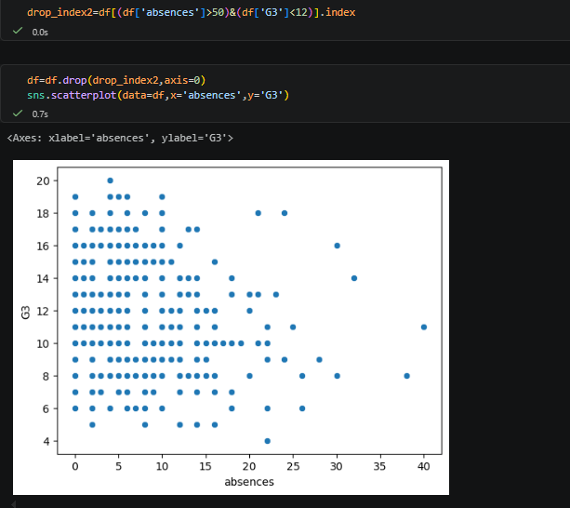
برخی دیگر از حذف داده‌های پرت

تبدیل objects به داده‌های عددی

هدف
تبدیل داده‌های متنی به داده‌های عددی.

مفهوم تئوری
الگوریتم‌های یادگیری ماشین که به آن در پروژه اشاره شده فقط با داده‌های عددی کار می‌کنند.
بنابراین ویژگی‌هایی مانند:
sex
school
address
باید به عدد تبدیل شوند.
- روش‌های رایج: Label Encoding
هر دسته یک عدد می‌گیرد.
مثال:
Male = 0
Female = 1

ایراد آن : ارزش‌گذاری می‌شود

- One-Hot Encoding
برای هر دسته یک ستون جداگانه ساخته می‌شود.
مثال:
school_GP
school_MS

الگوریتم‌های یادگیری ماشین با داده‌های متنی کار نمی‌کنند؛ بنابراین داده‌های متنی باید به داده‌های عددی تبدیل شوند و تمام ستون‌های متنی استخراج می‌شوند.

کد

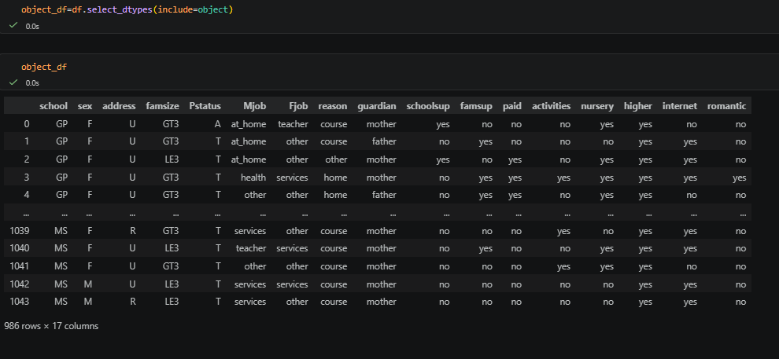

توضیح
تابع get_dummies عملیات One-Hot Encoding را انجام می‌دهد.

کد

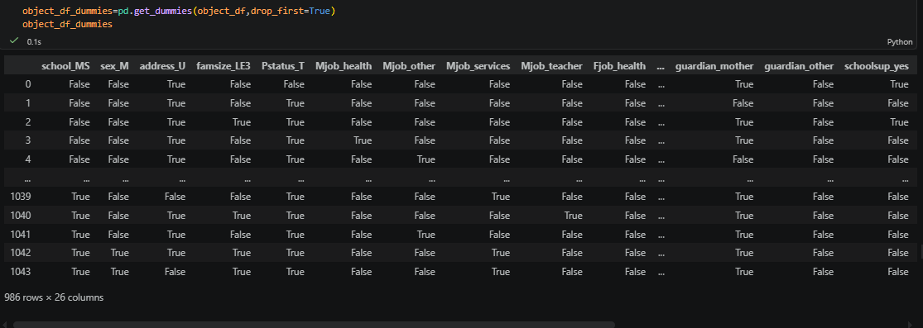
5. Describe Output

تحلیل
تبدیل داده‌های متنی به عددی
برای تبدیل متغیرهای دسته‌ای از One-Hot Encoding استفاده شده است. برای جلوگیری از Dummy Variable Trapبا استفاده از drop_first یک ستون حذف می‌شود.

کد

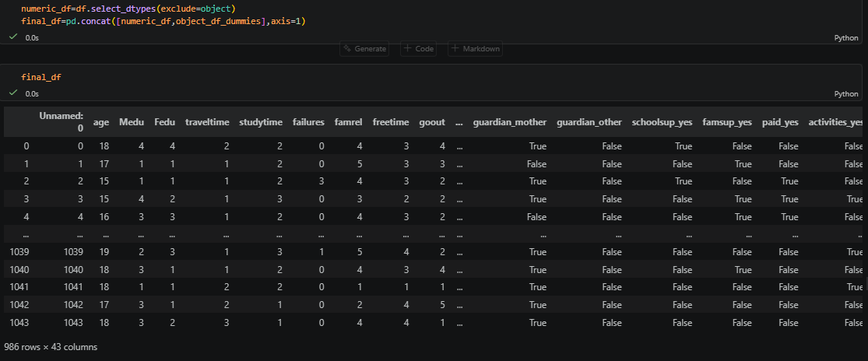

داده‌های عددی و داده‌های تبدیل شده با هم ادغام می‌شوند.

مفهوم تئوری

قبل از آموزش مدل باید توزیع متغیر هدف بررسی شود. برای بررسی توزیع داده‌ها از نمودار CountPlot استفاده شده است.

اگر داده‌ها نامتوازن باشند، عملکرد مدل کاهش می‌یابد.

کد
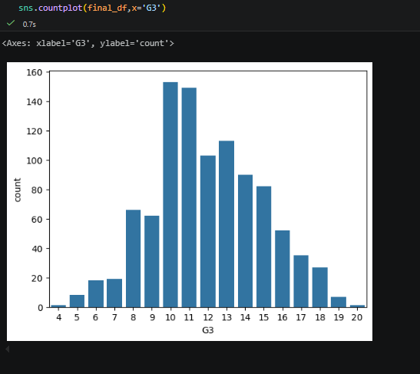

ارتباط بین ویژگی‌ها و ستون‌ها

هدف
بررسی ارتباط ویژگی‌ها با متغیر هدف.

ارتباط بین داده‌ها

Heatmap روابط بین تمامی ویژگی‌ها را نمایش می‌دهد.
ارتباط مستقیم | ارتباط معکوس | بدون ارتباط
کوچک تر از صفر | بزرگ تر از صفر | مساوی صفر

کد

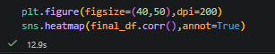
شدت رنگ نشان‌دهنده میزان همبستگی است.

تعیین ورودی و خروجی

مفهوم
در یادگیری نظارت‌شده:
- X شامل ویژگی‌های ورودی است.
- Y شامل نمره نهایی دانش‌آموزان (G3) است.

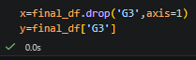
کد

80 درصد داده‌ها برای آموزش و 20 درصد برای آزمون استفاده شدند.

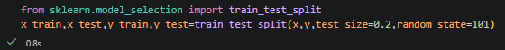
کد

فرآیند Polynomial Preprocessing

هدف
ویژگی‌های جدیدی از ویژگی‌های اصلی ایجاد می‌کند و باعث ایجاد روابط غیرخطی بین ویژگی‌ها می‌شود.
poly_converter=PolynomialFeatures(degree=d,include_bias=False)
در PolynomialFeatures پارامتر include_bias مشخص می‌کند که ستون ثابت 1 به داده‌ها اضافه شود یا نه.
مثلاً اگر داشته باشیم:
X = [[2],
[3]]
و بنویسیم:
poly = PolynomialFeatures(
degree=2,
include_bias=True
)
خروجی:
1 | x | x²
1 | 2 | 4
1 | 3 | 9
یعنی ستون اول همه جا 1 است.

اما اگر:
poly = PolynomialFeatures(
degree=2,
include_bias=False
)
خروجی:
x | x²
2 | 4
3 | 9
دیگر ستون 1 اضافه نمی‌شود.

این ستون 1 برای چیست؟
این ستون متناظر با عرض از مبدأ (Intercept) در معادله رگرسیون است:
$$y=b_{0}+b_{1}x+b_{2}x^{2}$$
عدد 1 در واقع ضریب ($b_{0}$) را وارد مدل می‌کند.

در Scikit-Learn معمولاً چه کار می‌کنیم؟
اکثر مدل‌ها مثل:
LinearRegression()
Ridge()
Lasso()
ElasticNet()
خودشان Intercept را یاد می‌گیرند:
fit_intercept=True
پس معمولاً می‌نویسیم:
poly = PolynomialFeatures(
degree=2,
include_bias=False
)
تا ستون اضافی و تکراری ساخته نشود.

مفهوم تئوری
Polynomial Features ویژگی‌های جدیدی تولید می‌کند.

فرمول Polynomial Regression در واقع گسترش‌یافته‌ی Linear Regression است.
$$\hat{y}=b_{0}+b_{1}x$$
اما در Polynomial Regression جمله‌های توان‌دار به مدل اضافه می‌شوند:
$$\hat{y}=b_{0}+b_{1}x+b_{2}x^{2}+b_{3}x^{3}+…+b_{n}x^{n}$$

مثال : برای Degree=2 داریم

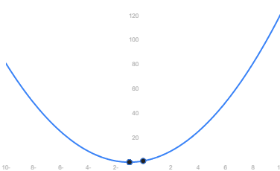
این مدل می‌تواند روابط خمیده (غیرخطی) را یاد بگیرد.

برای چند ویژگی
اگر دو ویژگی داشته باشیم:
- $x_{1}$
- $x_{2}$
​ و درجه 2 انتخاب کنیم:
$$\hat{y}=b_{0}+b_{1}x_{1}+b_{2}x_{2}+b_{3}x_{1}^{2}+b_{4}x_{2}^{2}+b_{5}x_{1}^{2}$$
در این پروژه از درجه یک استفاده شده چون خطاش روی مدل ها کمتره برای مثال در LinearRegression درجه یک مناسب تر است.
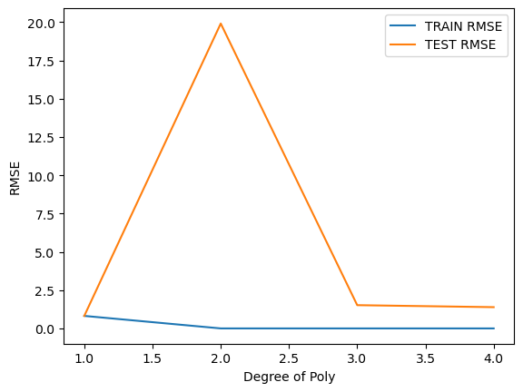
در تست درجه یک از همه کمتر است به مرور با افزایش درجه پایین تر می آید ولی از چهار به بعد هزینه‌ی محاسبات به شدت بالا می‌آید.

آموزش و پیش‌بینی با الگوریتم‌های رگرسیون خطی

Linear Regression

مفهوم
رگرسیون خطی یک روش یادگیری نظارت‌شده برای پیش‌بینی متغیرهای پیوسته است. این مدل رابطه بین متغیر هدف و ویژگی‌های ورودی را به صورت یک ترکیب خطی مدل‌سازی می‌کند.
فرمول:
$$\hat{y}=b_{0}+b_{1}x_{1}+ b_{2}x_{2}+…+b_{x}x_{x}$$
یا به صورت کلی:

$$\hat{y}=b_{0}+\sum_{i=1}^{n}{b_{i}x_{i}}$$

مزایا
- سریع
- قابل تفسیر

معایب
- ناتوان در مدل‌سازی روابط پیچیده

تابع خطا (Cost Function)
Linear Regression ضرایب را طوری پیدا می‌کند که مجموع خطاها کمینه شود.
معمولاً از Mean Squared Error (MSE) استفاده می‌شود:
$$MSE=\frac{1}{n}\sum_{i=1}^{n}{(y_{i}-}\hat{y_{i}})$$
که در آن:
$y_{i}$ مقادیر واقعی
$\hat{y_{i}}$ مقادیر پیش‌بینی شده

کد
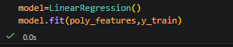
مدل رگرسیون خطی روی داده‌های آموزشی، آموزش داده شد.

Mean Absolute Error (MAE)
MAE میانگین قدرمطلق اختلاف بین مقدار واقعی و مقدار پیش‌بینی شده توسط مدل را محاسبه می‌کند.
به زبان ساده:
این معیار نشان می‌دهد مدل به طور متوسط چقدر خطا دارد.
برای مثال اگر MAE برابر 1.5 باشد، یعنی پیش‌بینی‌های مدل به طور میانگین حدود 1.5 واحد با مقادیر واقعی اختلاف دارند.
$$MAE=\frac{1}{n}\sum_{I=1}^{n}{\left|y_{i}-\hat{y_{i}}\right|}$$
که در آن:
- n : تعداد نمونه‌ها
- $y_{i}$ : مقدار واقعی
- $\hat{y_{i}}$ : مقدار پیش‌بینی شده
- $\left|y_{i}-\hat{y_{i}}\right|$ : قدرمطلق خطا

مزایا
✅ فهم و تفسیر بسیار آسان
✅ حساسیت کمتر به داده‌های پرت (Outlier)
✅ واحد خروجی با واحد متغیر هدف یکسان است

معایب
❌ خطاهای بزرگ را به اندازه کافی جریمه نمی‌کند
❌ تفاوت بین خطای 2 و 20 را خیلی شدید نشان نمی‌دهد
"معیار MAE میانگین مقدار مطلق خطاهای پیش‌بینی را اندازه‌گیری می‌کند. این معیار نشان می‌دهد که مدل به طور متوسط چه میزان از مقدار واقعی فاصله دارد. هرچه مقدار MAE کوچک‌تر باشد، عملکرد مدل بهتر خواهد بود."
MSE میانگین مربع اختلاف بین مقادیر واقعی و پیش‌بینی شده را محاسبه می‌کند.
برخلاف MAE، در این معیار خطاها به توان دو می‌رسند.
فرمول MSE
$$MSE=\frac{1}{n}\sum_{i=1}^{n}{{(y_{i}-\hat{y_{i}})}^{2}}$$

مزایا
✅ خطاهای بزرگ را شدیداً جریمه می‌کند
✅ مناسب برای بهینه‌سازی مدل‌های یادگیری ماشین
✅ معیار استاندارد در بسیاری از الگوریتم‌ها

معایب
❌ نسبت به داده‌های پرت بسیار حساس است
❌ تفسیر آن از MAE سخت‌تر است
❌ واحد آن مربع واحد متغیر هدف است

کد
poly_converter=PolynomialFeatures(degree=1,include_bias=False)
poly_features=poly_converter.fit_transform(x_train)

x_test=poly_converter.transform(x_test)
scaler=StandardScaler()
poly_features=scaler.fit_transform(poly_features)
x_test=scaler.transform(x_test)
model=LinearRegression()
model.fit(poly_features,y_train)
y_pred=model.predict(x_test)
MAE=mean_absolute_error(y_test,y_pred)
MSE=mean_squared_error(y_test,y_pred)
RMSE=np.sqrt(MSE)
print("MAE : " , MAE)
print("MSE : " , MSE)
print("RMSE : " , RMSE)

MAE : 0.6498278580065135
MSE : 0.6685966251275709
RMSE : 0.8176775801791137
- در گزارش بعدی به تفصیل به StandardScaler پرداخته خواهد شد .

SVR(Support Vector Machine)

مفهوم SVR
الگوریتم SVR نسخه رگرسیونی ماشین بردار پشتیبان (SVM) است. هدف این الگوریتم یافتن تابعی است که با کمترین خطا داده‌ها را مدل‌سازی کند. برخلاف رگرسیون خطی که تنها به کمینه کردن خطا توجه دارد، SVRتلاش می‌کند داده‌ها را در یک ناحیه خطای قابل قبول قرار دهد و نسبت به داده‌های پرت مقاومت بیشتری داشته باشد.
تابع پیش‌بینی در SVR به صورت زیر بیان می‌شود:
$$f\left(x\right)=ω^{T}x+b$$
که در آن $ω$ بردار ضرایب و b عرض از مبدأ است.

هدف آن پیدا کردن بهترین تابعی است که بیشترین تعداد نقاط را درون یک ناحیه خطا قرار دهد.

مزایا
- مناسب داده‌های پیچیده
- مقاومت بالا در برابر نویز

پارامترهای مهم

C
کنترل میزان خطا
- C بزرگ → دقت بیشتر
- C کوچک → تعمیم بهتر

ε
عرض ناحیه مجاز خطا
- ε بزرگ → مدل ساده‌تر
- ε کوچک → مدل پیچیده‌تر

Kernel
برای مدل‌سازی روابط غیرخطی

تابع هزینه‌ی SVR
$$\frac{1}{2}{\left\|ω\right\|}^{2}+C\sum{(ξ_{I}-ξ_{I}^{*})}$$
به شرط:
$$y_{i}-f\left(x_{i}\right)≤ϵ+ξ_{i}$$
$$f\left(x_{i}\right)-y_{i}≤ϵ+ξ_{I}^{*}$$

کد
با استفاده از این کد بهترین درجه را پیدا می‌کنیم.
from sklearn.preprocessing import StandardScaler
train_rmse_errors=[]
test_rmse_errors=[]
for d in range(1,5):
x_train,x_test,y_train,y_test=train_test_split(x,y,test_size=0.2,random_state=101)
poly_converter=PolynomialFeatures(degree=d,include_bias=False)
poly_features=poly_converter.fit_transform(x_train)
x_test=poly_converter.transform(x_test)
scaler=StandardScaler()
poly_features=scaler.fit_transform(poly_features)
x_test=scaler.transform(x_test)

model=SVR()
model.fit(poly_features,y_train)

train_pred=model.predict(poly_features)
test_pred=model.predict(x_test)

train_mse=mean_squared_error(y_train,train_pred)
train_rmse=np.sqrt(train_mse)

test_mse=mean_squared_error(y_test,test_pred)
test_rmse=np.sqrt(test_mse)

train_rmse_errors.append(train_rmse)
test_rmse_errors.append(test_rmse)
plt.plot(range(1,5),train_rmse_errors[:5],label='TRAIN RMSE')
plt.plot(range(1,5),test_rmse_errors[:5],label='TEST RMSE')

plt.xlabel('Degree of Poly')
plt.ylabel('RMSE')
تحلیل
نمودار نشان می‌دهد که کمترین خطا رو درجه یک می‌دهد.
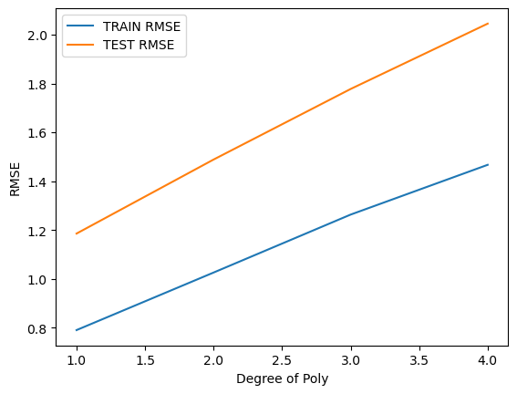
GridSearchCv

from sklearn.model_selection import GridSearchCV
x_train,x_test,y_train,y_test=train_test_split(x,y,test_size=0.2,random_state=101)
poly_converter=PolynomialFeatures(degree=1,include_bias=False)
poly_features=poly_converter.fit_transform(x_train)
x_test=poly_converter.transform(x_test)
scaler=StandardScaler()
poly_features=scaler.fit_transform(poly_features)
x_test=scaler.transform(x_test)
model=SVR()
params_grid={'C':[0.01,0.05,0.1,1,10,100,1000], 'kernel':['linear','rbf','sigmoid','poly'],'degree':[1,10]}
grid_model=GridSearchCV(model,params_grid,cv=5,scoring='neg_mean_squared_error')
grid_model.fit(poly_features,y_train)
y_pred=grid_model.predict(x_test)

بهترین پارامترهای مدل SVR توسط Grid Search پیدا شدند.
پارامترهای بررسی شده:
- C
- kernel
- degree

grid_model.best_params_
{'C': 0.1, 'degree': 1, 'kernel': 'linear'}

کد نتایج ارزیابی خطا:
MAE=mean_absolute_error(y_test,y_pred)
MSE=mean_squared_error(y_test,y_pred)
RMSE=np.sqrt(MSE)
print("MAE : " , MAE)
print("MSE : " , MSE)
print("RMSE : " , RMSE)

MAE : 0.6741971261717687
MSE : 0.7355816162563278
RMSE : 0.8576605483851567

Decision Tree Regressor

مفهوم Decision Tree Regressor
داده‌ها را به صورت سلسله مراتبی تقسیم می‌کند. در هر مرحله بهترین ویژگی برای تقسیم انتخاب می‌شود. درخت تصمیم رگرسیونی (Decision Tree Regressor) یکی از الگوریتم‌های یادگیری نظارت‌شده است که برای پیش‌بینی مقادیر پیوسته استفاده می‌شود. این الگوریتم با تقسیم مکرر داده‌ها به زیرمجموعه‌های کوچکتر، روابط بین متغیرهای ورودی و خروجی را یاد می‌گیرد.
برخلاف رگرسیون خطی که یک رابطه ریاضی مشخص بین ورودی و خروجی فرض می‌کند، درخت تصمیم هیچ فرضی درباره شکل رابطه داده‌ها ندارد و می‌تواند الگوهای غیرخطی را نیز مدل‌سازی کند.
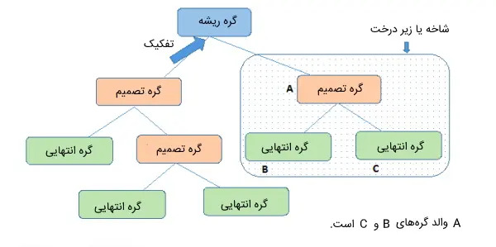
درخت از سه بخش اصلی تشکیل شده است:

گره ریشه
اولین گره درخت که کل داده‌ها را در اختیار دارد.

گره‌های داخلی
در هر گره یک شرط روی یکی از ویژگی‌ها اعمال می‌شود.
مثال:

برگ‌ها
گره‌های نهایی که مقدار پیش‌بینی شده را ارائه می‌دهند. هدف درخت تصمیم این است که داده‌ها را طوری تقسیم کند که نمونه‌های داخل هر گروه تا حد امکان به یکدیگر شبیه باشند. برای این کار از معیار کاهش واریانس (Variance Reduction) استفاده می‌شود.

فرمول

$$Var\left(s\right)=\frac{1}{n}(\sum_{i=1}^{n}{{(y_{i}-\overline{y_{i}})}^{2}}$$
که در آن:
- n تعداد نمونه‌ها
- $y_{i}$ مقدار واقعی
- $\overline{y_{i}}$ میانگین مقادیر هدف

معیار انتخاب بهترین تقسیم
درخت تصمیم در هر مرحله تقسیمی را انتخاب می‌کند که بیشترین کاهش واریانس را ایجاد کند.
$$Gain=Var\left(parent\right)-(\frac{nL}{n}Var\left(left\right)-\frac{nR}{n}Var\left(right\right))$$
که در آن:
- Parent : گره فعلی
- Left : شاخه چپ
- Right : شاخه راست
هرچه Gain بزرگ‌تر باشد، آن تقسیم بهتر است.

تابع پیش‌بینی
پس از رسیدن به یک برگ، مقدار خروجی برابر میانگین نمونه‌های موجود در آن برگ خواهد بود:

$$\frac{1}{n}\sum_{i=1}^{n}{y_{i}}$$

مزایا
✅ درک و تفسیر آسان
✅ عدم نیاز به نرمال‌سازی داده‌ها
✅ توانایی مدل‌سازی روابط غیرخطی
✅ قابلیت کار با داده‌های پیچیده

معایب
❌ حساسیت بالا به داده‌های آموزشی
❌ احتمال Overfitting
❌ ناپایداری در برابر تغییرات کوچک داده‌ها

کد
from sklearn.preprocessing import StandardScaler
train_rmse_errors=[]
test_rmse_errors=[]
for d in range(1,5):
x_train,x_test,y_train,y_test=train_test_split(x,y,test_size=0.2,random_state=101)
poly_converter=PolynomialFeatures(degree=d,include_bias=False)
poly_features=poly_converter.fit_transform(x_train)
x_test=poly_converter.transform(x_test)
scaler=StandardScaler()
poly_features=scaler.fit_transform(poly_features)
x_test=scaler.transform(x_test)

model=DecisionTreeRegressor()
model.fit(poly_features,y_train)

train_pred=model.predict(poly_features)
test_pred=model.predict(x_test)

train_mse=mean_squared_error(y_train,train_pred)
train_rmse=np.sqrt(train_mse)

test_mse=mean_squared_error(y_test,test_pred)
test_rmse=np.sqrt(test_mse)

train_rmse_errors.append(train_rmse)
test_rmse_errors.append(test_rmse)
plt.plot(range(1,5),train_rmse_errors[:5],label='TRAIN RMSE')
plt.plot(range(1,5),test_rmse_errors[:5],label='TEST RMSE')

plt.xlabel('Degree of Poly')
plt.ylabel('RMSE')
plt.legend()
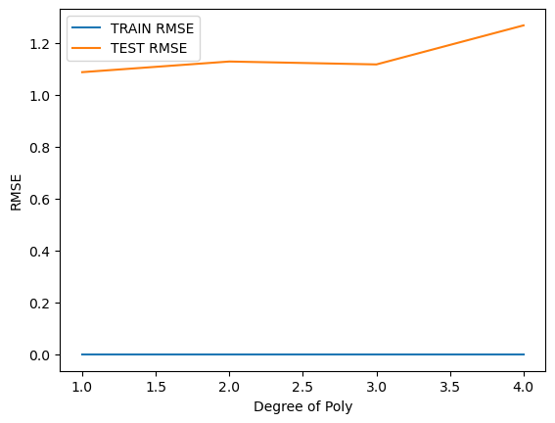

درجه یک بهترین خطا رو می‌دهد.
کد
poly_converter=PolynomialFeatures(degree=2,include_bias=False)
from sklearn.model_selection import GridSearchCV
x_train,x_test,y_train,y_test=train_test_split(x,y,test_size=0.2,random_state=101)
poly_features=poly_converter.fit_transform(x_train)
x_test=poly_converter.transform(x_test)
scaler=StandardScaler()
poly_features=scaler.fit_transform(poly_features)
x_test=scaler.transform(x_test)
from sklearn.tree import DecisionTreeRegressor
from sklearn.model_selection import GridSearchCV

param_grid = {
'max_depth': [3, 5, 7, 10, None],
'min_samples_split': [2, 5, 10, 20],
'min_samples_leaf': [1, 2, 4, 8],
'criterion': ['squared_error', 'absolute_error']
}

tree = DecisionTreeRegressor(random_state=42)

grid = GridSearchCV(
estimator=tree,
param_grid=param_grid,
cv=5,
scoring='neg_root_mean_squared_error',
n_jobs=-1
)

grid.fit(poly_features, y_train)

print("Best Parameters:")
print(grid.best_params_)

print("Best Score:")
print(grid.best_score_)
y_pred=grid.predict(x_test)
MAE=mean_absolute_error(y_test,y_pred)
MSE=mean_squared_error(y_test,y_pred)
RMSE=np.sqrt(MSE)
print("MAE : " , MAE)
print("MSE : " , MSE)
print("RMSE : " , RMSE)
Best Parameters:
{'criterion': 'squared_error', 'max_depth': 5, 'min_samples_leaf': 4, 'min_samples_split': 20}

MAE : 0.8010738959095711
MSE : 1.03550691410886
RMSE : 1.017598601664163

Use Regularization Methods

هدف از Use Regularization Methods
جلوگیری از Overfitting

مفهوم Overfitting

زمانی که مدل داده‌های آموزش را حفظ کند اما روی داده‌های جدید ضعیف عمل کند Overfittingرخ داده است. بیش‌برازش یا Overfitting یکی از مشکلات رایج در یادگیری ماشین است که زمانی رخ می‌دهد که مدل علاوه بر یادگیری الگوهای واقعی موجود در داده‌ها، نویزها و جزئیات غیرضروری داده‌های آموزشی را نیز حفظ کند. در این حالت مدل عملکرد بسیار خوبی روی داده‌های آموزشی دارد، اما هنگام مواجهه با داده‌های جدید و دیده‌نشده، دقت آن به طور قابل توجهی کاهش می‌یابد.به عبارت دیگر، مدل به جای یادگیری الگوهای کلی، داده‌های آموزشی را «حفظ» می‌کند و توانایی تعمیم (Generalization) خود را از دست می‌دهد.به طور معمول، در حالت Overfitting خطای مجموعه آموزشی (Training Error) بسیار کم است، در حالی که خطای مجموعه آزمون (Test Error) مقدار بالایی دارد.
دلایل اصلی ایجاد Overfitting عبارت‌اند از:
- پیچیدگی بیش از حد مدل
- تعداد زیاد ویژگی‌ها نسبت به حجم داده‌ها
- آموزش بیش از حد مدل
- وجود نویز در داده‌ها
برای کاهش Overfitting از روش‌های مختلفی استفاده می‌شود، از جمله:
- افزایش حجم داده‌های آموزشی
- انتخاب ویژگی‌های مهم‌تر
- استفاده از Cross Validation
- محدود کردن پیچیدگی مدل
- استفاده از روش‌های Regularization مانند Ridge و Lasso
در این پروژه، برای جلوگیری از بیش‌برازش از روش‌های Ridge Regression و Lasso Regression استفاده شد. این روش‌ها با اعمال جریمه روی ضرایب مدل، از بزرگ شدن بیش از حد آن‌ها جلوگیری کرده و توانایی تعمیم مدل را افزایش می‌دهند.

Ridge Regression
Ridge نسخه Regularized شده رگرسیون خطی است. در این روش یک جریمه از نوع L2 به تابع خطا اضافه می‌شود.
فرمول:
$$Loss=RSS+ α \sum_{J=1}^{P}{β_{J}^{2}}$$
$$Loss=\sum{{(y_{i}-\hat{y_{i}})}^{2}+α\sum{β_{J}^{2}}}$$

ایده اصلی
اگر ضرایب خیلی بزرگ شوند$β_{J}^{2}$

بزرگ می‌شود و مدل جریمه می‌گیرد.

مزایا
- کاهش Overfitting
- مقابله با Multicollinearity
- حفظ تمام ویژگی‌ها

نکته
در Ridge هیچ ضریبی دقیقاً صفر نمی‌شود. Ridge Regression با اعمال جریمه روی ضرایب بزرگ، از بیش‌برازش مدل جلوگیری کرده و پایداری آن را افزایش می‌دهد.
کد
from sklearn.linear_model import Ridge
from sklearn.model_selection import GridSearchCV

ridge = Ridge()

param_grid = {
'alpha': [0.001, 0.01, 0.1, 1, 10, 100]
}

ridge_grid = GridSearchCV(
ridge,
param_grid,
cv=5,
scoring='neg_root_mean_squared_error',
n_jobs=-1
)

ridge_grid.fit(poly_features, y_train)

print(ridge_grid.best_params_)

شناسایی بهترین پارامتر
{'alpha': 100}

y_pred=ridge_grid.predict(x_test)
MAE=mean_absolute_error(y_test,y_pred)
MSE=mean_squared_error(y_test,y_pred)
RMSE=np.sqrt(MSE)
print("MAE : " , MAE)
print("MSE : " , MSE)
print("RMSE : " , RMSE)
MAE : 0.6997241916211862
MSE : 0.8155351831529175
RMSE : 0.9030698661526236

RidgeCV

RidgeCV همان Ridge Regressionبا انتخاب بهترین$α$ است .
به جای اینکه خودمان مقدار alpha را تعیین کنیم:
Ridge(alpha=1)
از Cross Validation استفاده می‌کند. مثال:
from sklearn.linear_model import RidgeCV
ridgecv = RidgeCV(alphas=[0.01,0.1,1,10,100](
مدل، بهترین $α$ را پیدا می‌کند.
$$Loss=RSS+ α \sum_{J=1}^{P}{β_{J}^{2}}$$
اما مقدار α توسط Cross Validation انتخاب می‌شود.

کد
from sklearn.linear_model import RidgeCV

ridgecv = RidgeCV(
alphas=[0.001,0.01,0.1,1,10,100],
cv=5
)

ridgecv.fit(poly_features, y_train)

print(ridgecv.alpha_)
y_pred=elastic_grid.predict(x_test)
MAE=mean_absolute_error(y_test,y_pred)
MSE=mean_squared_error(y_test,y_pred)
RMSE=np.sqrt(MSE)
print("MAE : " , MAE)
print("MSE : " , MSE)
print("RMSE : " , RMSE)
100.0
MAE : 0.6405680392934411
MSE : 0.6808326326069908
RMSE : 0.8251258283480106

Lasso Regression
Lasso از جریمه L1 استفاده می‌کند.
فرمول:
$$Loss=RSS+α\sum{\left|β_{J}\right|}$$
$$Loss=\sum{{(y_{i}-{\hat{y}}_{i})}^{2}}+α\sum{\left|β_{J}\right|}$$
برخی ضرایب را صفر می‌کند.
$$β=[2/3.1/8.0/9.0/1.0/02]$$
$$β=[2/1.1/6.0/7.0.0]$$
در نتیجه برخی ویژگی‌ها حذف می‌شوند.

مزایا
- کاهش Overfitting
- Feature Selection
- مدل ساده‌تر
کد
from sklearn.linear_model import Lasso

lasso = Lasso(max_iter=10000)

param_grid = {
'alpha': [0.0001, 0.001, 0.01, 0.1, 1]
}

lasso_grid = GridSearchCV(
lasso,
param_grid,
cv=5,
scoring='neg_root_mean_squared_error',
n_jobs=-1
)

lasso_grid.fit(poly_features, y_train)

print(lasso_grid.best_params_)
y_pred=lasso_grid.predict(x_test)
MAE=mean_absolute_error(y_test,y_pred)
MSE=mean_squared_error(y_test,y_pred)
RMSE=np.sqrt(MSE)
print("MAE : " , MAE)
print("MSE : " , MSE)
print("RMSE : " , RMSE)
{'alpha': 0.1}
MAE : 0.6486056949284813
MSE : 0.68490044927317

LassoCV
LassoCV نسخه خودکار Lasso است. بهترین alpha را با Cross Validation پیدا می‌کند.
مثال:
from sklearn.linear_model import LassoCV
lassocv = LassoCV(cv=5)
$$Loss=RSS+α\sum{\left|β_{J}\right|}$$
اما مقدار α توسط Cross Validation انتخاب می‌شود.
کد
from sklearn.linear_model import LassoCV

lassocv = LassoCV(
alphas=[0.0001,0.001,0.01,0.1,1],
cv=5,
max_iter=10000
)

lassocv.fit(poly_features, y_train)

print(lassocv.alpha_)
y_pred=elastic_grid.predict(x_test)
MAE=mean_absolute_error(y_test,y_pred)
MSE=mean_squared_error(y_test,y_pred)
RMSE=np.sqrt(MSE)
print("MAE : " , MAE)
print("MSE : " , MSE)
print("RMSE : " , RMSE)
0.1
MAE : 0.6405680392934411
MSE : 0.6808326326069908
RMSE : 0.825125828348010

ElasticNet
Elastic Net ترکیبی از Ridge و Lasso است.
فرمول:
$$Loss=RSS+λ_{1}\sum{\left|β_{J}\right|+λ_{2}\sum{β_{J}^{2}}}$$

مزایا
- انتخاب ویژگی مانند Lasso
- پایداری مانند Ridge
- مناسب برای داده‌های دارای ویژگی‌های زیاد

زمانی استفاده می‌شود که
- تعداد ویژگی‌ها زیاد باشد.
- ویژگی‌ها با یکدیگر همبستگی بالا داشته باشند.
کد
from sklearn.linear_model import ElasticNet

elastic = ElasticNet(max_iter=10000)

param_grid = {
'alpha': [0.0001, 0.001, 0.01, 0.1, 1],
'l1_ratio': [0.1, 0.3, 0.5, 0.7, 0.9]
}

elastic_grid = GridSearchCV(
elastic,
param_grid,
cv=5,
scoring='neg_root_mean_squared_error',
n_jobs=-1
)

elastic_grid.fit(poly_features, y_train)

print(elastic_grid.best_params_)
{'alpha': 0.1, 'l1_ratio': 0.9}
y_pred=elastic_grid.predict(x_test)
MAE=mean_absolute_error(y_test,y_pred)
MSE=mean_squared_error(y_test,y_pred)
RMSE=np.sqrt(MSE)
print("MAE : " , MAE)
print("MSE : " , MSE)
print("RMSE : " , RMSE)
MAE : 0.6405680392934411
MSE : 0.6808326326069908
RMSE : 0.8251258283480106

Evaluation and Conclusion

معیارهای ارزیابی خطا

نتیجه‌گیری نهایی

RMSE | MSE | MAE | مدل‌ها
0.817 | 0.668 | 0.649 | Linear Regression
0.857 | 0.735 | 0.674 | SVR
1.017 | 0.801 | 0.801 | Decision Tree
0.82 | 0.684 | 0.64 | Lasso
0.903 | 0.815 | 0.699 | Ridge
0.825 | 0.680 | 0.640 | LassoCV
0.825 | 0.680 | 0.640 | RidgeCV
0.825 | 0.680 | 0.640 | Elastic Net

